**Problema:**

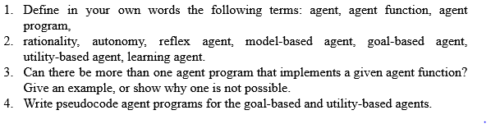

**Solución**:

1. **Definir con tus propias palabras**
   1. ***¿Que son los agentes?***

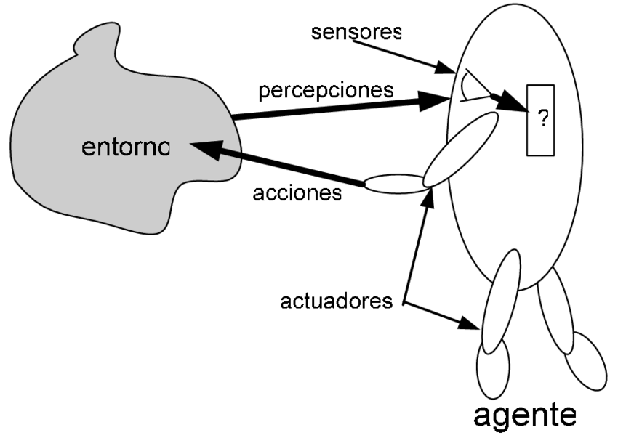Un agente es una entidad capaz de tomar diversas decisiones de forma autónoma de acuerdo a las variaciones o necesidades que surgen en su entorno. Se puede decir que se pueden caracterizar varios tipos de agentes de acuerdo a sus atributos que en consecuencia son los que definen su comportamiento.

* 1. ***¿Agente en función?***

Para este caso el termino agente de función hace referencia a la acción que realiza un agente en respuestas de los problemas que presente el entorno, como un mapeo de cada posible suceso que le presenta alguna consecuencia para determinar una acción en respuesta al problema.

* 1. ***¿Agente programa?***

Un agente de programa es aquel que al momento de implementar alguna función ejecuta una arquitectura/herramienta de maquina física devolviendo una acción en respuesta a su entrono

1. 1. ***Racionalidad***

La racionalidad es cuando un agente actúa para obtener el mejor resultado de alguna acción, y dado el caso en que se presente alguna incertidumbre el tomara la mejor decisión de los dos escenarios.

* 1. ***Autonomía***

La autonomía es una propiedad del agente que le permite tomar sus propias decisiones, obrando según su criterio

* 1. ***Agente de reflejo***

Es un agente que actúa únicamente sobre su percepción actual del entorno, en busca de la toma de decisiones para la corresponde acción.

* 1. ***Agente basado en un modelo***

Para este caso el agente basado en el modelo hace énfasis al agente del mundo, el cual utiliza su conocimiento sobre cómo funciona el mundo(entorno), para interactuar en la toma de decisiones dependiendo de las diversas acciones de los escenarios.

* 1. ***Agente basado en objetivos***

Los agentes basados en objetivos son los que actúan para alcanzar o maximizar sus objetivos designados ordenando su información y describiendo las situaciones.

* 1. ***Agente basado en la utilidad***

Este agente es quien actúa para maximizar la utilidad esperada del nuevo estado después de su acción.

* 1. **Agente que aprende:**

Este es un agente que aprende y mejora su rendimiento basándose en la experiencia que ha adquirido de los diversos entornos en los que se ha encontrado a lo largo del tiempo, con el fin de aprender a tomar decisiones más acordes a sus objetivos.

1. ***¿Puede haber más de un programa agente que implemente una determinada función agente? Dé un ejemplo, o muestre por qué no es posible.***

Si, este escenario se puede presentar, en donde un agente implemente una función determinada.

Por ejemplo, se considera un agente que valide cualquier palabra dentro de una cadena de caracteres. Un programa agente podría implementar esta función recorriendo toda la cadena de caracteres validando por medio del ASCII la palabra a encontrar y asignando cada coincidencia a un contador. otro programa agente podría implementar esta función guardando el número y data de cada palabra. Este escenario tiene múltiples soluciones así que no importa cómo se implemente, el resultado es el mismo.

1. ***Escriba programas de agente de pseudocódigo para los agentes basados ​​en objetivos y basados ​​en utilidades.***

<https://steffycsci673c.wordpress.com/2015/02/16/6/>  ***- ejemplos***